Dzień Dobry KOCHANI . Zapraszam do ćwiczeń.
Zadanie 22
Ćwicz 1
Z rozsypanych liter ułóż nazwy ptaków:
Z A S K P K J S A K A Ł O C I D Z O Ę I Ł
I K S K A R O R B L W U E R O Z Ł E

Ćwicz 2
Nazwy kwiatów w liczbie pojedynczej zapisz w liczbie mnogiej według wzoru:
Krokus - krokusy
tulipan - ………………………
narcyz - ……………………..
sasanka - ……………………………..
stokrotka - ……………………………
róża - ………………………………..
goździk - ,,,,,,,,,,,,,,,,,,,,,,,,,,,,,,,,,,,,,,,

Ćwicz 3
Ustal kolejność prac wykonywanych w ogrodzie:
… podlewanie roślin,
… wytyczanie grządek,
… sprzątanie narzędzi,
… przekopywanie ziemi,
… grabienie ziemi,
… sianie nasion.

Ćwicz 4
Ułóż dwa zdania o warzywach, które jesz najczęściej ;
…………………………………………………………………………………………………………….
……………………………………………………………………………………………………………………

Ćwicz 5

Wstaw brakujące litery w wyrazy rozmyte przez wiosenny deszczyk.
Pi..tru……ka , o…órki, b,,,r,,,atk…, rzod,,,ie…ka, ma…che…ka.

Ćwicz 6

Obloicz:
12+ 8 = 2+8= 9+5= 6+4= 3+9=
17-6= 19-6= 18-9= 17-3= 18 - 13=

Ćwicz 7

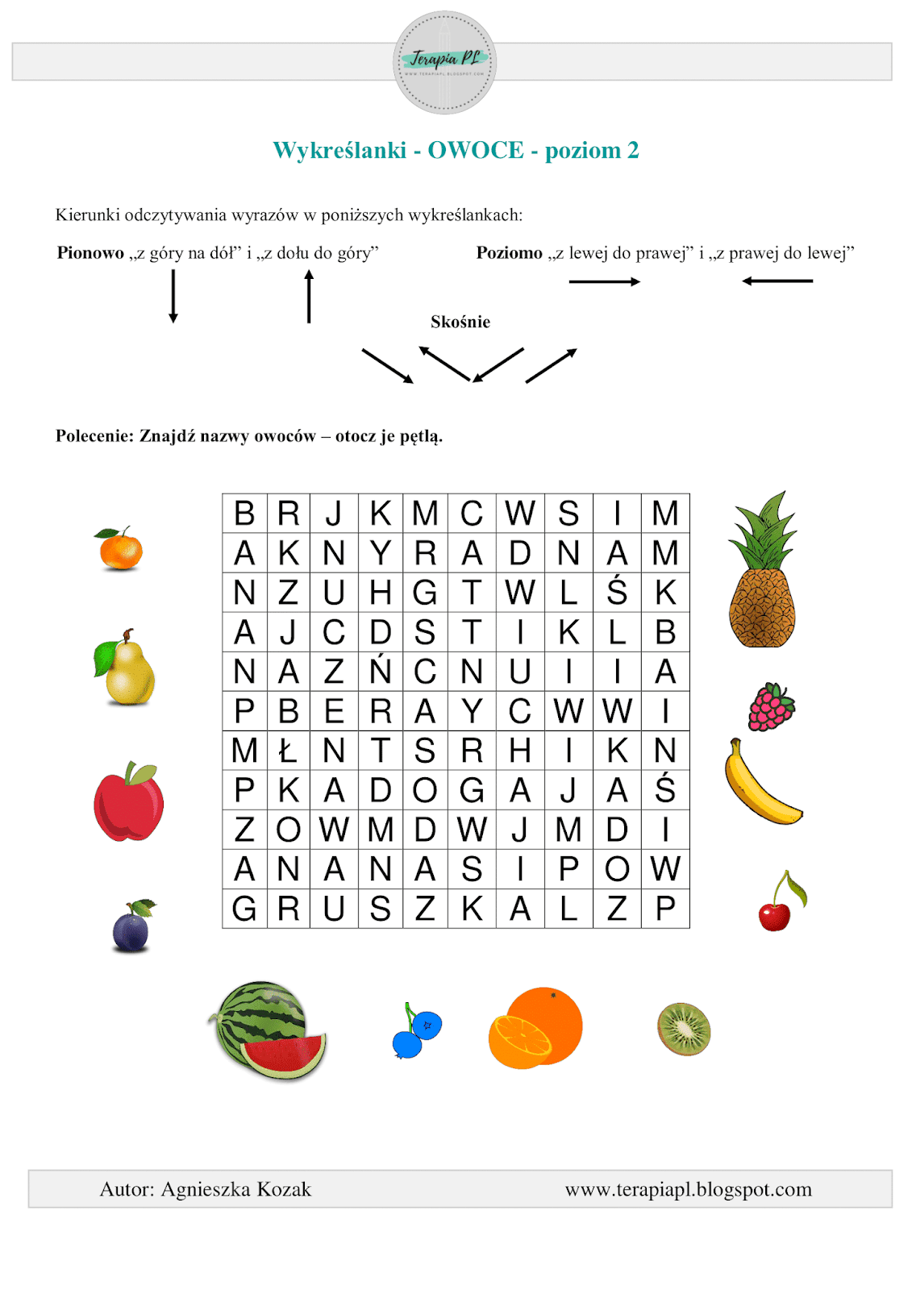
Ćwicz 8

Połż się na dywanie i zrób rowerek licząc do 20. Potem leżąc na plecach ręce wzdłuż tułowia unieś lekko nogi nad podłogą. Wytrzymaj tak licząc pomalutku do 5. Kolejne dwa ćwiczenia wymyśl i wykonaj samodzielnie .

Powodzenia wych Marta

